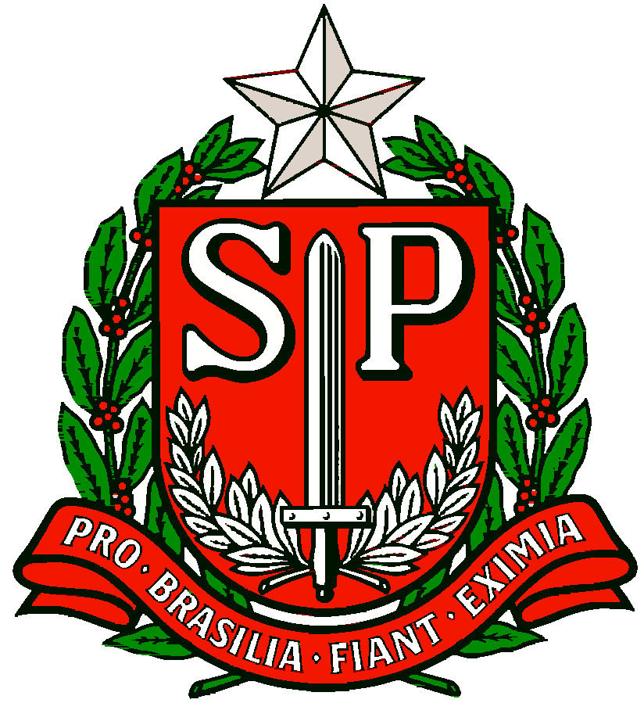 | GOVERNO DO ESTADO DE SÃO PAULO  SECRETARIA DE ESTADO DA EDUCAÇÃO  DIRETORIA DE ENSINO DA REGIÃO OSASCO  NÚCLEO PEDAGÓGICO

Circular nº 167/2017 - NPE
Osasco, 19 de Abril de 2017.
Prezados (as) Gestores (as),
Prezados (as) Coordenadores (as)

Assunto: “II Olimpíada Brasileira de Cartografia”

A Dirigente Regional de Ensino, no uso de suas atribuições informa, conforme Boletim CGEB 188/2017, que até o dia 22/04/2017 estão abertas as inscrições para a II Olimpíada Brasileira de Cartografia - OBRAC 2017, voltada para alunos com idade entre 13 e 19 anos, matriculados no 9º ano do Ensino Fundamental e no Ensino Médio.
A Olimpíada Brasileira de Cartografia (OBRAC) tem como objetivos principais estimular, na escola, o interesse pelas Ciências, especialmente pela Cartografia; prover aos professores o conhecimento e ferramentas para o ensino dinâmico e participativo em áreas que abrangem o conteúdo cartográfico; prover a socialização de professores e alunos através de atividades em equipe e fomentar a formação de recursos humanos para atuação na área de Cartografia e das Geotecnologias.
Para maiores informações, indicamos o site http://www.olimpiadadecartografia.uff.br
Desde já agradecemos e nos colocamos à disposição para eventuais dúvidas.

Atenciosamente,

Irene Machado Pantelidakis
RG 17.594.614
Dirigente Regional de Ensino

